В Совет СНО СПбГПМУ
От кафедры
Инфекционных болезней взрослых и эпидемиологии

Годовой отчёт
За 2020 год студентами СНО кафедры Инфекционных болезней взрослых и эпидемиологии было опубликовано научных работ в журналe Forcipe 2020, volume 3, supplement (страницы 307-339) входящем в РИНЦ:
- К. В. Артемьев Легионеллез в Санкт-Петербурге в 2016–2018 гг
- Ч. В. Босхомджиева, Н. И. Николаева Клинико-эпидемиологическая характеристика бруцеллеза у взрослых в Санкт-Петербурге
- А. А. Быков, Д. Р. Вергасов Трансмиссивные инфекции в неэндемичном регионе
- Д. Р. Вергасов, А. А. Быков Клинический случай завозной тропической малярии с летальным исходом
- В. А. Григорчук Клинико-лабораторные особенности течения менингококковой инфекции у взрослых в Санкт-Петербурге в 2018 году
- А. Е. Гуреева, Э. А. Назаретян Клинико-эпидемиологическая характеристика течения краснухи у взрослого населения в Санкт-Петербурге в 2018–2019 годах
- Я. В. Джура, Т. Таджиев Эпидемиологическая и клинико-лабораторная характеристика течения фелиноза в СанктПетербурге
- О. А. Егорова Клинико-лабораторные особенности течения коклюша в Санкт-Петербурге
- А. В. Ковалева, Н. О. Хохлова, В. В. Ямковая Клиническое течение микобактериоза у ВИЧ инфицированных пациентов
- У. Е. Кузнецова, А. С. Агафонова Этиологическая структура острых кишечныхинфекций в Санкт-Петербурге
- Е. О. Лисовская, И. А. Лисица Оценка выживаемости знаний студентов по соблюдению противоэпидемического режима в очагах инфекций, регулируемыхмеждународными медико-санитарными правилами
- О. В. Наводкина Клинико-лабораторная характеристика листериоза у взрослых в Санкт-Петербурге
- А. О. Никифорова Оптимизация профилактики развития резистентности вич-инфекции к противовирусным препаратам
- Н. И. Николаева, Ч. В. Босхомджиева Трудности дифференциальной диагностики амебного и шигеллезного колитов в Санкт-Петербурге
- Ю. Д. Олейникова, Ю. И. Шибутова Клинико-лабораторные особенности течения стрептококковой инфекции ротоглотки
- А. С. Пирожкова, Е. Ю. Веденина Эпидемиологическая и клинико-лабораторная характеристика клещевых инфекций у взрослых в Санкт-Петербурге
- Е. А Самойлова, Л. В. Седипоол Эпидемиологические и клинико-лабораторные особенности течения эпидемического паротита в Санкт-Петербурге в 2016–2019 годах
- Л. Р. Суф-Эль-Жил Клинические случаи эхинококкоза, зарегистрированные на территории СанктПетербурга в 2018–2019 годах
- А. А. Третьяков Характеристика случаев инфекционных заболеваний центральной нервной системы с тяжелым течением в орит
- А. М. Челмаков, З. Р. Коробова, Ю. С. Кузина Иммунологическая характеристика пациентов с возвратной HCV-инфекцией в ходе противовирусной терапии

Студенты СНО кафедры Инфекционных болезней взрослых и эпидемиологии приняли участия следующих конференциях:
- VIII МЕЖДУНАРОДНЫЙ МОЛОДЕЖНЫЙ МЕДИЦИНСКИЙ КОНГРЕСС «Санкт-Петербургские научные чтения-2019» (Санкт-Петербург, 4-6 декабря 2019) Диплом 2 степени: Коробова З.Р. Кузина Ю.С.; Диплом 3 степени: Лодыгина Ю.А. (см. Приложение 1)
- XII Всероссийский конгресс «Инфекционные болезни в современном мире: эволюция, текущие и будущие угрозы» (Москва, дистанционное участие)
- Алмазовский молодежный медицинский форум - 2020 (Санкт-Петербург, 21-23 мая 2020, заочное участие)
- XIII Научно-практическая конференция "Актуальные вопросы инфекционной патологии Юга России" (г. Краснодар, 28-29 мая 2020, заочное участие)

В данный момент в участии работы СНО на кафедре Инфекционных болезней взрослых и эпидемиологии принимает участие 35 студентов.

Научный руководитель СНО кафедры Инфекционных болезней взрослых и эпидемиологии: ассистент Басина В.В.

Староста СНО кафедры Инфекционных болезней взрослых и эпидемиологии:
Кузина Ю.С.

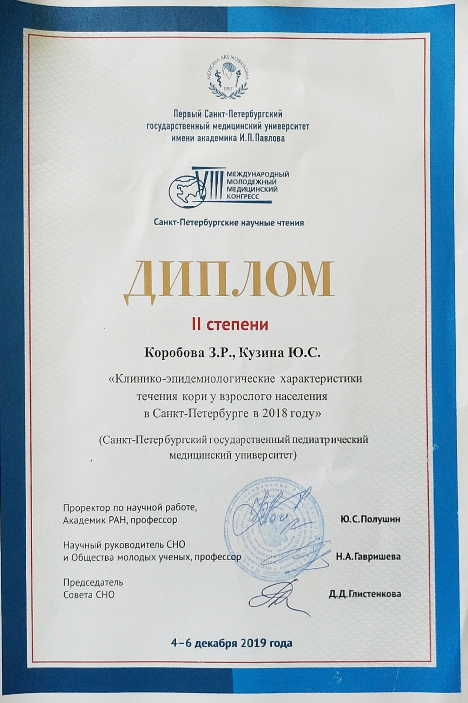
Приложение 1

